OŠ Col, PŠ Podkraj
1. razred
Pouk na daljavo – Učna gradiva in navodila za učence
Učiteljica Katja Turk Medvešček
email: katja.turk@guest.arnes.s
Vzgojiteljica Slavica Velikonja
Email: slavica.velikonja1@guest.arnes.si

Ponedeljek, 4. 5. 2020
GUM: Pesmica Lisička je prav zvita zver
Pesmico o zviti lisički, ki uide lovcu, si zagotovo že slišal. Tudi v šoli smo jo že večkrat zapeli. Na spodnji povezavi si oglej posnetek pesmice z besedilom spodaj.
Pesmico večkrat zapoj.
https://www.youtube.com/watch?v=foIaOGYnkpE

SLJ, SLJ: Pravljica
Dane Zajc: LETEČA HIŠICA, Berilo za 1. razred, strani 136 in 137
Starši preberite otrokom pravljico in se o njeni vsebini z njimi pogovorite.
Otrok naj s pomočjo vprašanj obnovi vsebino in pove svoje mnenje o zgodbi.
Kakšne so bile hiše, ki prebivajo v mestih?
Kaj neke noči naredi hišica, ki se je dolgočasila med pustimi hišami?
Zakaj so otroci nabrali majhna drevesca, sadike in vejice?
Uporabi svojo domišljijo in si predstavljaj, kaj bi tvoja hiša povedala, če bi lahko govorila?
Kaj pa bi bilo, če bi tvoja hiša nekega dne poletela?
V zvezek s konjičkom nariši, kako je tvoja hišica poletela in v katero deželo je prišla. Pripoveduj o tej novi deželi.

Na spodnji povezavi pravljico Leteča hišica lahko poslušaš in si obenem ogledaš ilustracije v slikanici.

https://www.youtube.com/watch?v=vYfSZdBJF1c&t=61s&fbclid=IwAR1io8PQA7A3_XO6NcTxMij4n9f10AFfd-KhraeBR3cvCD0w_BZ5VJMylH0

MAT: PREDHODNIK, NASLEDNIK
Poglej si spodnji primer.
Imamo število 12. Predhodnik (- 1) je število 11, naslednik (+ 1) pa število 13.

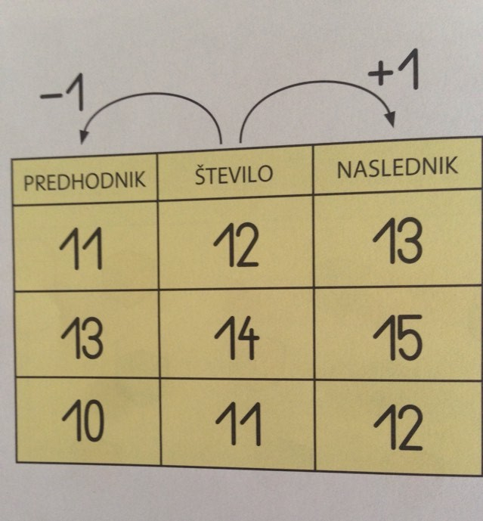

Pri preštevanju števil do 15 si pomagaj s spodnjim številskim trakom.

_____________________________________________________________
0 1 2 3 4 5 6 7 8 9 10 11 12 13 14 15

Reši naloge v DZ za MATEMATIKO (moder) Lili in Bine str. 22.

